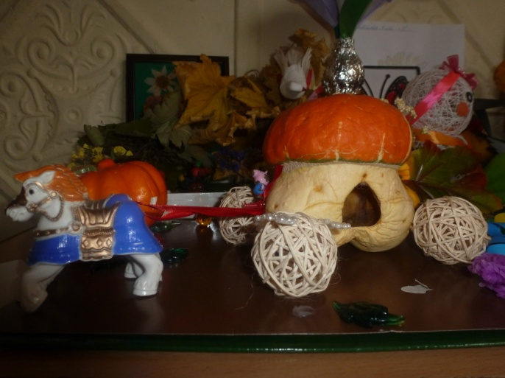
Выставка талантов «Я не волшебник, я только учусь»
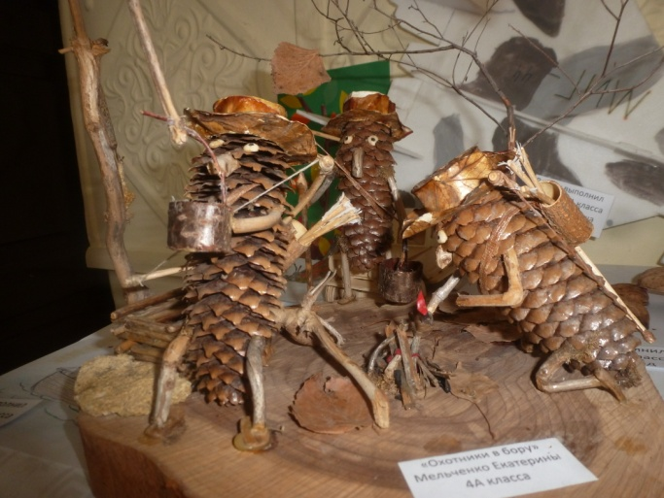
Ежегодно в начальной школе проходит выставка талантов «Я не волшебник, я только учусь», на которой подводятся итоги внеурочной деятельности .
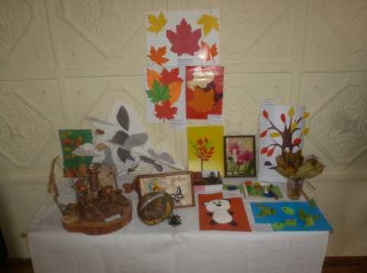
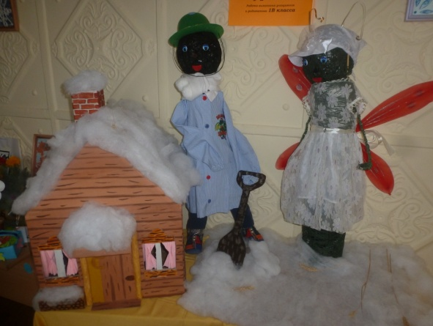
Организация выставок очень значима как для детей, так и родителей. Во время подготовки к выставкам дети узнают много нового и интересного. Все работы выполняются в разных техниках, как в традиционных так и нетрадиционных. Выставки получаются очень красочными, яркими и радуют своим разнообразием детей и взрослых. Поделки, разные по размеру, изготовленные из разных материалов и в разной технике, объединяет то, что все они сделаны с душой и любовью, чтобы порадовать других своим мастерством и поделиться творческими идеями.
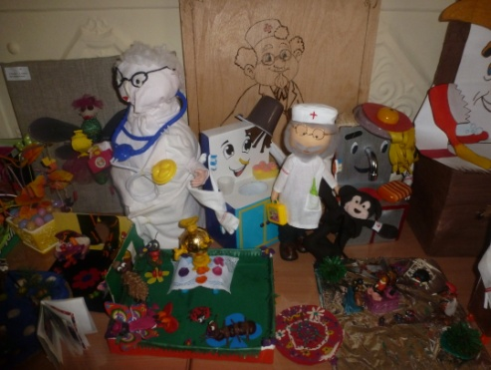
Благодаря выставкам у детей повышается самооценка, развивается художественный вкус.
